« DU - DU »
Discipline : Mathématique

Etudiant : HEUGHEBAERT Aurélie | Classe HELHO : 2ème PPA
Classe de stage : 2ème primaire  Mme Chantal | Nombre d’élèves : 14

Compétence visée :
SCN.4. Résoudre des calculs.
SCN.4.3. Inventer une procédure de résolution en décidant de recourir :
• à ce que permettent les propriétés des opérations:
- les décomposer et les associer ou les distribuer.
Compétences sollicitées :
Compétences transversales :
- Compétences relationnelles
- Compétences instrumentales
- Compétences relatives à la prise de conscience de son fonctionnement
Compétences disciplinaires :
SCN.4. Résoudre des calculs.
SCN.4.1. Construire et utiliser les quelques automatismes de base nécessaires.

Matériel personnel à prévoir :
- Feuilles d’entraînement
Matériel à prévoir pour les enfants :
- Leurs dizaines et unités

Déroulement de l’activité (1 période) :
Etapes
Consignes
Intention de travail
Je présente le but de l’activité.
Je vais vous apprendre à soustraire certains nombres dans le but de savoir le faire dans la vie de tous les jours.
Disposition pédagogique
Classique
Analyse-matière
Savoir soustraire les dizaines avec les dizaines et les unités avec les unités.
Différencier dizaines et unités.
Connaître son abaque des nombres.
Savoir suivre le sens des flèches.
Temps de perception
Les enfants prennent leur matériel des dizaines et des unités.
Présentation de la situation-problème
- étape individuelle
Je demande aux enfants de prendre le nombre 27 et de retirer 15 unités.
« Je connais un jongleur qui possédait 27 balles malheureusement il en a perdu 15.
Que lui reste-t-il ? Aidez-vous de votre matériel ! »
- étape par groupe
Confrontation par deux.
« Lorsque vous croyez avoir la bonne réponse. Confrontez avec votre voisin. »
Mise en commun (groupe classe) + garder des traces écrites dans le cahier de travail.
« Qui peut m’expliquer comment il a fait pour trouver la réponse ? »
« Comment écrivez-vous cela au TN ? »
- relances si besoin
« Penser à mettre les dizaines ensemble et les unités ensemble. »
On recommence toute la démarche avec 4 autres calculs.
Temps d’expression et d’évaluation
Les enfants reçoivent quelques exercices à résoudre seuls en entraînement :
- d’abord dans leur cahier de travail (les 5 premiers étant fait ensemble par manipulation) + correction groupe classe
- ensuite sur des feuilles. Je reprendrai les feuilles pour corriger !
« Faites les autres exercices seuls au cahier de travail, nous vérifierons ainsi que vous ayez bien compris. Lorsque vous vous sentez prêts, vous pouvez essayer sans le matériel. »
Exercices dans leur cahier de travail  27 – 15 = (20 - 10) + (7 - 5) = 12  48 – 16 = (40 - 10) + (8 - 6) = 32  35 – 14 = (30 - 10) + (5 - 4) = 21  59 – 13 = (50 - 10) + (9 - 3) = 46  55 – 21 = (50 - 20) + (5 - 1) = 34 | 49 – 25 = (40 - 20) + (9 - 5) = 24  99 – 66 = (90 - 60) + (9 - 6) = 33  37 – 34 = (30 - 30) + (7 - 4) = 3  95 – 32 = (90 - 30) + (5 - 2) = 63  57 – 33 = (50 - 30) + (7 - 3) = 24

Prolongement(s) possible(s) :
Mélange d’exercices de DU + DU et DU - DU
Auto-évaluation :

Soustractions
- Complète.

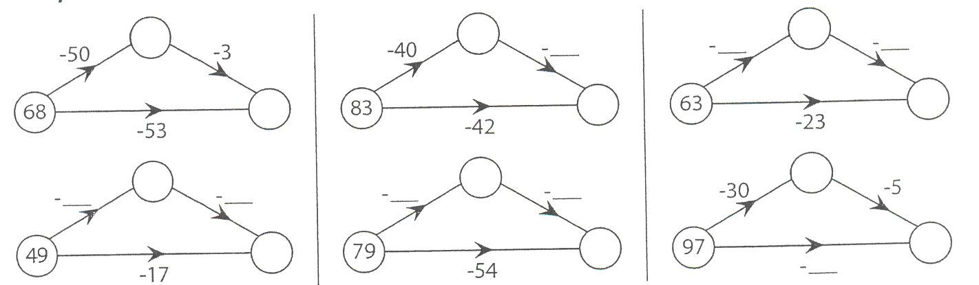

- Colorie la réponse correcte.

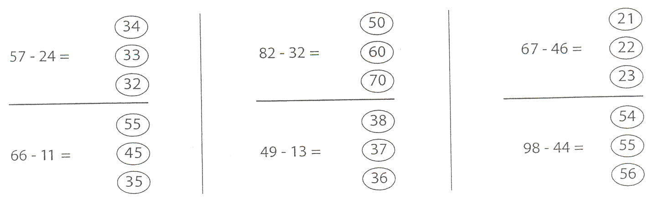

- Relie le calcul à sa réponse.

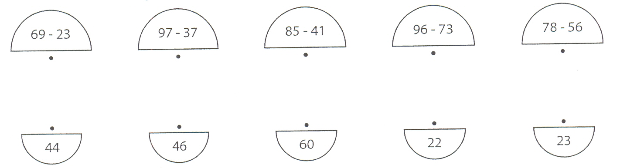

- Complète les araignées.
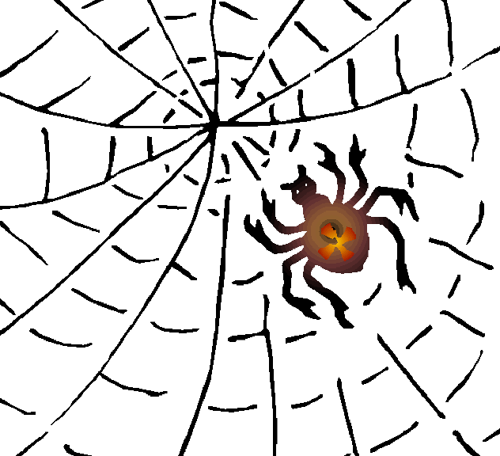
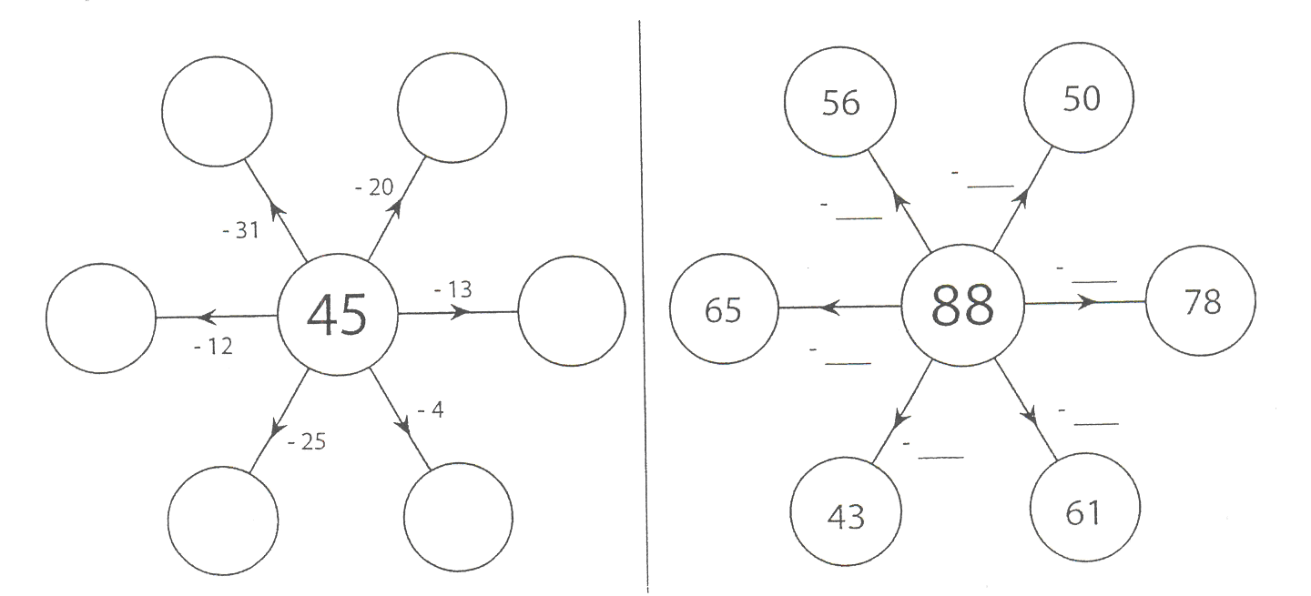
- Suis les flèches.
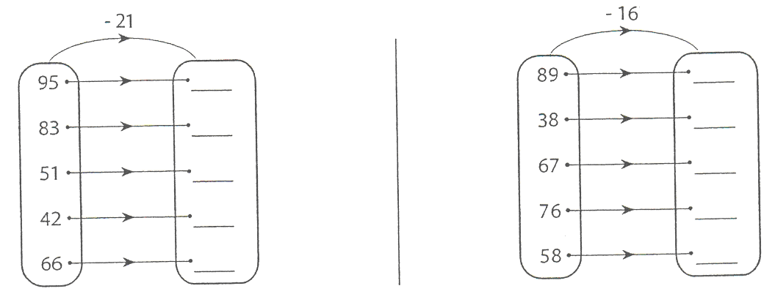

- Complète le tableau suivant :

_ | 33 | 25 | 12 | 31 | 40
99
56
68
75

